11.09.2012
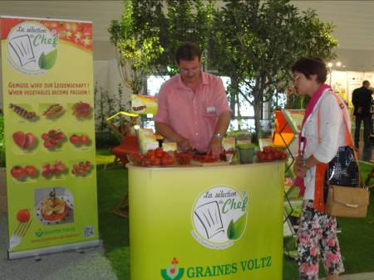
Ralf Schräder bittet zu Tisch: Der Produktmanager von Graines Voltz erntet im VDG-Nutzgarten viel Begeisterung für die überraschende Geschmacksintensität der Tomaten aus La sélection du Chef.

gafa 2012: Gemüse im eigenen Garten wird zum Trend
Neue Sorten mit dem gewissen Extra
im „Nutzgarten“ des VDG
Obst und Gemüse im eigenen Garten anbauen, das wollen immer mehr Hobbygärtner; Obst- und Gemüsekrisen haben die Verbraucher sensibel gemacht. „Nutzgarten“ war daher das Trend-Thema des Verbands Deutscher Garten-Center (VDG) auf der spoga+gafa 2012. „Im eigenen Garten gibt es die besten Tomaten!“, weiß auch der französische Spezialist Graines Voltz und stellte im VDG-Nutzgarten „La sélection du Chef“ vor – ein Sortiment exklusiver Tomaten, die wegen ihres Geschmacks und der einfachen Kultur ausgewählt wurden.

„Unser Konzept ist eine echte Innovation auf dem deutschen Markt: Die Endverbraucher erhalten hochwertige Pflanzen, die frohwüchsig und widerstandsfähig sind und geschmacksintensive Früchte bringen. Die Facheinzelhändler, die dafür die Kundschaft haben, erhalten in einem außergewöhnlichen Service-Paket umfassende Verkaufsfördermittel sowie alles, was sie für ein wirkungsvolles Marketing benötigen“, stellte Ralf Schräder, Produktmanager bei Graines Voltz, „La sélection du Chef“ vor. Dazu gehören u.a. köstliche Rezepte führender Chefköche, die eigens für die individuellen Geschmacksrichtungen der einzelnen Sorten kreiert worden sind.
Die zentral gesteuerten Marketingmaßnahmen werden direkt auf den Verkaufspunkt zugeschnitten. Verkaufsstart ist im März 2013, derzeit werden Partner gesucht. Das Angebot richtet sich an direktvermarktende Gemüseanbauer für den Fruchtanbau, die vor der Haustür produzieren, sowie an Gartencenter und Endverkaufs- bzw. Einzelhandelsgärtnereien für den Pflanzenverkauf.

Graines Voltz - Seit 1985 ist das mittlerweile börsennotierte Unternehmen in Frankreich aktiv. Mit regionalem Verkauf von Blumensamen gestartet, beliefert Graines Voltz heute den gesamten Gartenbau u.a. mit Jungpflanzen, neben Frankreich in Österreich, der Schweiz, den Niederlanden und Deutschland. Hier wird das Angebot ab Herbst 2012 um Bio-Gemüse erweitert. An drei Standorten und mit rund 190 Mitarbeitern erwirtschaftete Graines Voltz im letzten Jahr 65 Millionen Euro Umsatz.
> 194 Wörter >>1.518 Zeichen

